**COLEGIO VILLA SANTA MARÍA**

**Calificación**

**COORDINACIÓN ACADÉMICA**

**PROFESORA: Nancy Bautista**

Guía de Autoaprendizaje

ASIGNATURA: lENGUA Y lITERATURA

**UNIDAD O**

Nombre: ___________________________________ Curso: 2° Medio Fecha de entrega: viernes 20 de marzo

|  |  |
| --- | --- |
| **OA:** | OA10. Analizar y evaluar textos de los medios de comunicación, como noticias, reportajes, cartas al director, propaganda o crónicas. |

|  |
| --- |
| **INSTRUCCIONES GENERALES: Lee de forma atenta y contesta lo que se pide en cada items** |
| **MAIL DE RECEPCIÓN: bautistaprofe41@gmail.com** |

**RESPONDA LAS PREGUNTAS 1 A 6 DE ACUERDO CON LA SIGUIENTE INFORMACIÓN**

**Texto 1**

**UNA NUEVA INICIATIVA TOMA EL PLÁSTICO EN LOS OCÉANOS Y LO TRANSFORMA EN MODA**

Chaquetas e incluso pantalones de mezclilla son algunos de los productos que esta empresa está desarrollando con productos reciclados obtenidos, en su mayoría, de las costas contaminadas en el mundo.

08 de Junio de 2017 | 14:41 | Emol

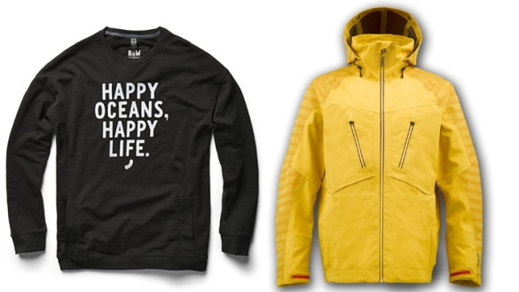SANTIAGO.- La contaminación en los océanos es un factor que cada día preocupa a más autoridades en todo el mundo, principalmente por su impacto nocivo en peces y seres vivos que ven afectado su hábitat y reducidas sus posibilidades de sobrevivencia. Es por esto que una empresa está tomando estos materiales y los transforma en prendas de vestir. Se trata de Bionic Yarn, una compañía que cuenta con el apoyo del cantante de pop Pharrell Williams, que es capaz de crear hilos de poliéster a través del reciclaje del plástico recolectado tanto en viviendas como en las cosas de diversas playas en el mundo. Una iniciativa destacable en el Día de los Océanos, una contribución a disminuir la cantidad de plástico que se encuentra estancada en mares y ríos, y que afecta profundamente a los ecosistemas marítimos. Por ahora, Bionic cuenta con polerones y chaquetas resistentes a la nieve, completamente creados con este poliéster reciclado y que contribuye a disminuir la contaminación en el mundo. Según los últimos reportes, actualmente existen 165 millones de toneladas de plástico en los océanos y, de acuerdo al informe entregado por el Foro Mundial de Economía, se espera que si esto no se controla, para el año 2050 exista un mayor nivel de esta contaminación que peces en sus hábitats naturales. Timo Rissanen, profesor de moda y sustentabilidad en Escuela de Diseño Parsons, en Nueva York, detalla que "existe evidencia de que utilizar poliéster reciclado, en comparación con el poliéster virgen, genera ahorros considerables en la fabricación" de estos productos. "Creo que Bionic Yarn ha logrado captar bastante atención sobre un problema muy difícil que tenemos que resolver, como lo es la cantidad de plástico que existe en los océanos", añade el académico en conversación con el Huffington Post.  
  
Fuente: Emol.com - <http://www.emol.com/noticias/Tecnologia/2017/06/08/861931/Una-nueva-iniciativa-toma-el-plastico-en-los-oceanos-y-lo-transforma-en-moda.html>

**1) ¿Cuál es la idea central del texto leído?**

A. La iniciativa de las personas de evitar la contaminación de los océanos prohibiendo tirar plásticos.

B. La existencia de una mayor cantidad de peces en los océanos que de plásticos.

C. La iniciativa de una empresa de tomar el plástico de los océanos y transformarlos en moda.

D. La disminución de los niveles de contaminación en los océanos y en Chile.

**2) De acuerdo al texto leído ¿Por qué la contaminación de los océanos preocupa a las autoridades del mundo?**

A. Por su dañino impacto en peces y seres vivos.

B. Por el aumento de animales marinos en el mar.

C. Porque se ha disminuido la cantidad de plástico estancada en océanos.

D. Porque peces y seres vivos tienen mayor probabilidad de sobrevivencia.

**3) Según el texto ¿Qué es Bionic Yarn?**

A. Una organización sin fines de lucro dedicada al cuidado del medio ambiente.

B. Una empresa que contamina los mares y ríos con toneladas de plástico.

C. Una marca de ropa que preocupa a las autoridades por su contaminación.

D. Una compañía que crea hilos poliéster a través del reciclaje del plástico.

**4) Según el Foro Mundial de Economía ¿Qué ocurrirá si no se controla la contaminación de los océanos?**

A. Se disminuirá la cantidad de plástico que se encuentra estancada en mares y ríos.

B. En el año 2050 existirá un mayor nivel de esta contaminación que peces.

C. En el futuro los peces y seres vivos podrán vivir libremente en su hábitat natural.

D. En el año 2017 existirá 165 millones de toneladas de basura en el océano.

**5) A partir de la lectura del texto se puede concluir que el plástico en los océanos:**

A. Ya no está presente en los océanos debido al reciclaje.

B. Se ha convertido en amenaza para el medio ambiente.

C. No representa un problema ni una amenaza para la naturaleza.

D. Beneficia tanto a los océanos como a las escuelas de diseño.

**6) Se infiere que la iniciativa de transformar el plástico de los océanos en ropa se debe a que:**

A. El plástico es mejor que la tela para hacer ropa.

B. Ya no está quedando más tela para hacer prendas de vestir.

C. El único objetivo de Bionic Yarn es ganar dinero.

D. El plástico tiene una muy lenta descomposición.

**RESPONDA LAS PREGUNTAS 7 A 13 DE ACUERDO CON LA SIGUIENTE INFORMACIÓN**

**Texto 2**

**22 de mayo de 1960: Megaterremoto de Valdivia, Chile**

**Efeméride que recuerda el megaterremoto que sacudió a Valdivia en 1960.**

**Imagen 1**

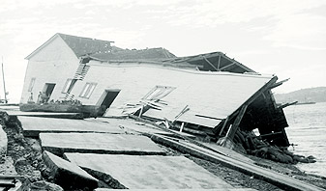Si a alguien alguna vez le cupo la duda de que Chile es un territorio fértil en fuertes movimientos sísmicos, basta con contarle la historia del terremoto de Valdivia, ocurrido el día 22 de mayo de 1960, para convencerlo de lo contrario. Este cataclismo tiene el triste record de ser la mayor catástrofe mundial de este tipo registrada en los últimos 150 años y su onda expansiva de destrucción se extendió hasta las provincias de Cautín, Valdivia, Osorno, Llanquihue y Chiloé.

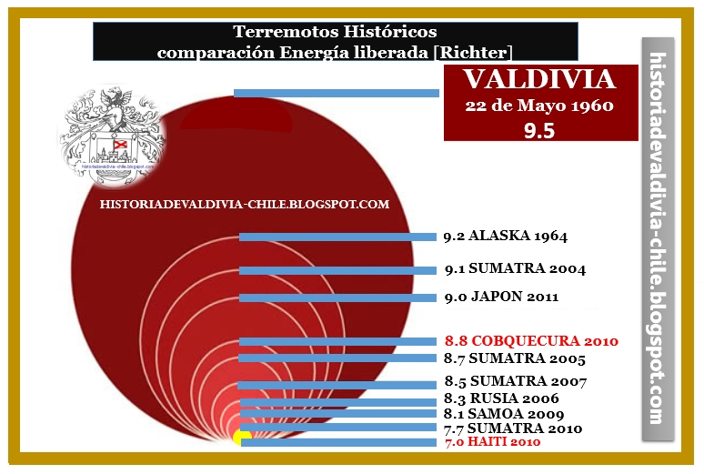Pero no sólo se trató de un gran terremoto que alcanzó grados de XI y XII en la escala de Mercalli y 9.5 en la [escala de Richter](http://www.shoa.cl/servicios/tsunami/escalas.htm), sino que pocas horas después se dejó caer sobre la destrozada costa valdiviana un Tsunami que terminó por arrastrar todo aquello que apenas había logrado mantenerse en píe.

Como si esto fuera poco, la región se vio angustiosa y terriblemente amenazada por la obstrucción en tres partes del río San Pedro y la consecuente incapacidad de vaciarse del lago Riñihue, a causa de los derrumbes de toneladas de tierra provocados por el fuerte movimiento telúrico. Como consecuencia de ello, la zona baja de Valdivia y los poblados ribereños podrían haber sido arrasados por una inmensa ola de barro, si es que voluntarios, obreros, militares, técnicos e ingenieros de todo el país no hubiesen [trabajado contra el tiempo y las aguas](http://www.latercera.com/contenido/680_261863_9.shtml) durante un mes para impedir la avalancha y evitar muchas más muertes y destrucción.

Se estima que esta catástrofe natural costó la vida de entre 1655 y 2000 personas, y dejó damnificados a más de 2 millones.

**Imagen 2**

www.educarchile.cl

**7) ¿Qué explica el primer párrafo del texto leído?**

A. De la importancia de la colaboración de voluntarios del país.

B. De la obstrucción que ocurre en tres partes del río San Pedro.

C. El Tsunami que sucede en la costa valdiviana y los altos grados que alcanzó.

D. La fecha y lugar en que ocurre el terremoto y su récord como catástrofe mundial.

**8) ¿Hasta qué provincias de Chile se extendió la onda expansiva del terremoto?**

A. Cautín, Valdivia, Temuco, Chiloé, San Pedro.

B. Temuco, Osorno, Cautín, Valdivia y Riñihue.

C. Valdivia, Cautín, Llanquihue, Osorno, y Chiloé.

D. Osorno, Villarrica, Llanquihue, Temuco y Cautín.

**9) El terremoto de Valdivia además de haber alcanzado altos grados en la escala de Mercalli y Richter y destruir ciudades y provincias ¿Qué otras consecuencias tuvieron?**

A. Valdivia y los poblados ribereños fueron arrasados por una inmensa ola de barro.

B. Posterior Tsunami, obstrucción del río San Pedro, incapacidad de vaciarse del lago Riñihue.

C. Se forma una gran avalancha destructiva de barro que cobra muchas vidas más.

D. Personas de todo el país no logran [trabajar contra el tiempo y las aguas](http://www.latercera.com/contenido/680_261863_9.shtml), ocasionadas por el terremoto.

**10) Con la lectura del texto se puede inferir que:**

A. Chile no cuenta con la ayuda necesaria para enfrentar desastres naturales.

B. A pesar de los esfuerzos no se pudo evitar una avalancha.

C**. Chile es uno de los países más proclives a sufrir terremotos.**

D. El terremoto de Valdivia fue el segundo más fuerte ocurrido en nuestro país.

**11) ¿Qué explica el segundo párrafo del texto?**

A. La colaboración de voluntarios, obreros, militares, técnicos e ingenieros de todo el país para impedir una avalancha.

B. El número de muertos y damnificados que deja la catástrofe natural del terremoto.

C. La fecha y lugar en que ocurre el terremoto y su récord como catástrofe mundial.

D. Los niveles de grados alcanzados por el terremoto en la escala de Mercalli y Richter y su consecuencia horas después.

**12) ¿Cuál es el tema central del texto leído?**

A. El megaterremoto ocurrido en Valdivia el año 1960 y su récord como mayor catástrofe mundial.

B. Las catástrofes naturales mundiales y sus consecuencias en la vida de las personas.

C. El trabajo arriesgado de cientos de personas para enfrentar el terremoto de Valdivia.

D. Los países más proclives a sufrir terremotos y otros desastres naturales y su modo de enfrentarlos.

**13) ¿Qué función cumple la imagen 2 del texto leído?**

A. Muestra a la provincia de Chiloé uno de los lugares más afectados por el megaterremoto.

B. Indica el número de víctimas y pérdidas materiales causadas por el terremoto de Valdivia.

C. Muestra la energía liberada por el terremoto de Valdivia en comparación con otros países.

D. Indica el número de obreros y militares que trabajaron para enfrentar el megaterremoto.

**RESPONDA LAS PREGUNTAS 14 A 18 DE ACUERDO CON LA SIGUIENTE INFORMACIÓN**

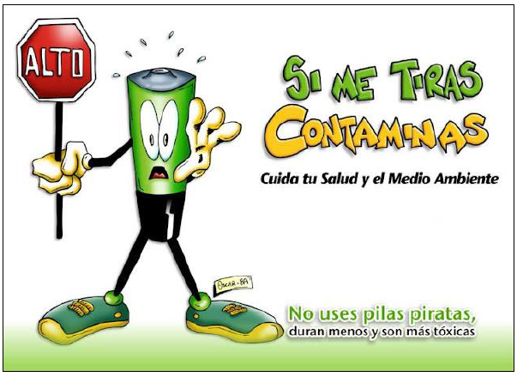

**14). El texto anterior corresponde a un/a:**

A. aviso

B. propaganda

C. noticia

D. leyenda

**15). La finalidad del texto es:**

A. informar

B. describir

C. ofrecer

D. vender

**16). El objeto que inspira el texto anterior es**

A. las señales de tránsito.

B. la vida saludable.

C. las pilas.

D. el medio ambiente

**17. “Si me tiras contaminas”. De la frase anterior, podemos concluir que:**

A) las pilas baratas contaminan; las caras no.

B) tirar las pilas en cualquier lugar, dañan el medio ambiente.

C) sólo las pilas piratas son malas.

D) las pilas tienen vida. si las tiran, en venganza contaminan.

**18. La expresión “tiras”, podemos reemplazarla por:**

A) recoges

B) descargas

C) viertes

D)arrojas

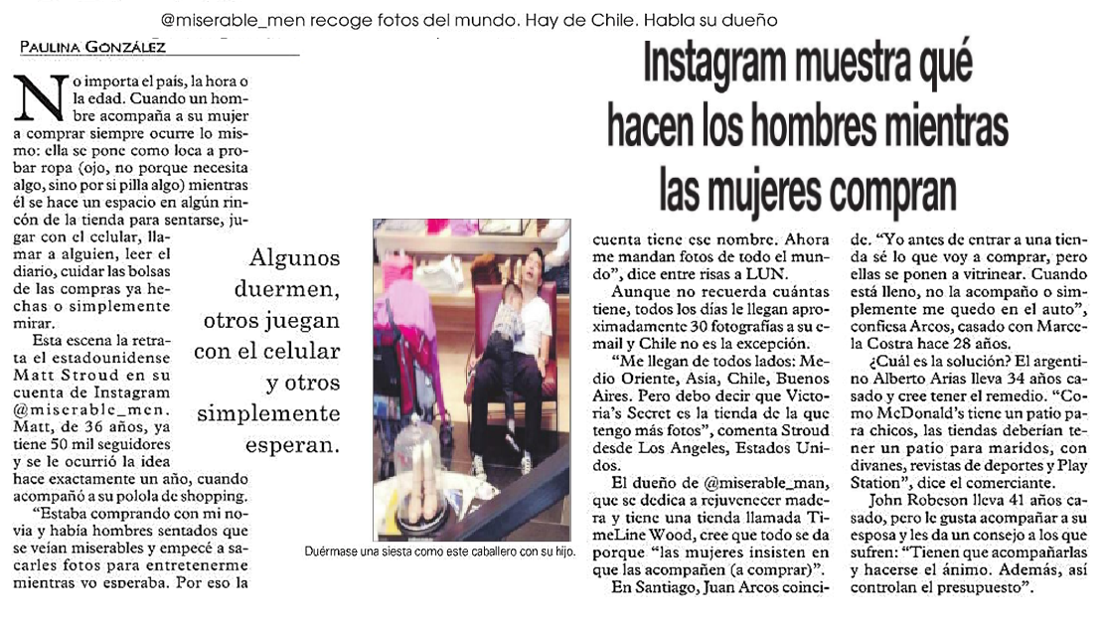**RESPONDA LAS PREGUNTAS 19 A 30 DE ACUERDO CON LA SIGUIENTE INFORMACIÓN**

**19) ¿Cuál es la idea central del texto?**

A. Informar acerca de por qué a los hombres no les gustan las compras.

B. Explicar por qué los hombres se aburren fácilmente con las mujeres.

C. Dar a conocer lo que hacen los hombres, mientras las mujeres compran.

D. Señalar qué cosas compran las mujeres, para atraer a los hombres.

**20) ¿Por qué medio de comunicación se dio a conocer primeramente esta información?**

A. Por el periódico.

B. Por Instagram.

C. A través de un correo electrónico.

D. A través de Facebook.

**21) Según el texto, ¿Qué hacen los hombres mientras las mujeres compran?**

A. Ven televisión, tomando una gaseosa.

B. Duermen o juegan con su teléfono.

C. Simplemente deciden no esperarlas.

D. Se pasean por las tiendas, de lado a lado.

**22) ¿Quién es Matt Stroud?**

A. Un hombre estadounidense dueño de la cuenta de Instagram ***@miserable_men*.**

B. Un hombre que le gusta acompañar a su esposa y les da un consejo a los hombres.

C. Un hombre estadounidense de 34 años dueño de la tienda de ropa TimeLine Wood.

D. Un hombre argentino creador de una tienda para maridos que lleva 28 años casado.

**23) De qué habla el segundo párrafo del texto?**

A. De ejemplos de hombres que siempre acompañan a comprar a sus esposas.

B. De las actividades que realizan los hombres mientras las mujeres compran.

C. De los países que envían fotografías al email de Matt Stroud entre ellos Chile.

D. De Matt Stroud y de cuándo surge la idea de crear la cuenta de Instagram.

**24) Podemos concluir, que, a la hora de las compras, la principal diferencia entre un hombre y una mujer es**

A. la indecisión de ellas y la claridad en lo que desean comprar de ellos.

B. la falta de paciencia de ellas y la impaciencia de ellos.

C. el buen gusto de ellas y la falta del mismo en ellos.

D. el tiempo con el que cuentan.

**25) La cuenta *@miserable_men*, fue creada por**

A. Paulina González.

B. Juan Arcos.

C. John Robeson.

D. Matt Stroud.

**26) Según las diversas opiniones expresadas en el texto, acompañar a las mujeres serviría para**

A) ayudarles en la elección de su ropa.

B) comprar sólo lo necesario.

C) poder controlar el presupuesto.

D) entretenerse haciendo algo diferente.

**27) La frase “*Ella se pone como loca a probar ropa*”, podemos interpretarla como que**

A) se pone histérica cuando se prueba la ropa.

B) se prueba con entusiasmo y alegría la ropa.

C) se descontrola gritando y llorando.

D) grita sin parar mientras se cambia de ropa.

**28). Según las diversas opiniones expresadas en el texto, acompañar a las mujeres serviría para**

A) ayudarles en la elección de su ropa.

B) comprar sólo lo necesario.

C) poder controlar el presupuesto.

D) entretenerse haciendo algo diferente.

**29). “@miserable_men recoge fotos del mundo. Hay de Chile. Habla su dueño”. La frase anterior corresponde a**

A) titular

B) epígrafe

C) bajada

D) lead

**30). En la frase “…ya tiene 50 mil seguidores…”, la expresión destacada podemos reemplazarla por**

A) secuaces

B) adictos

C) admiradores

D) adversarios